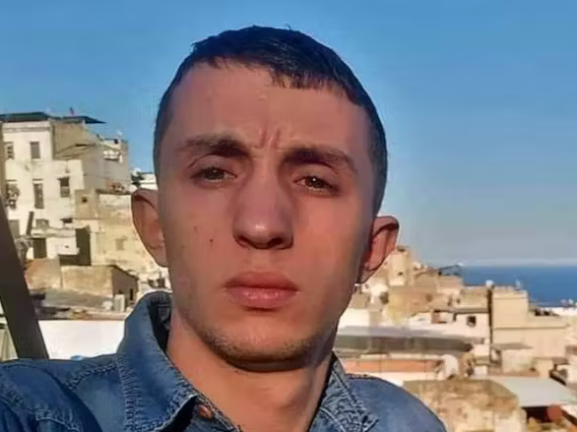

Schrijfactie: Algerijnse dichter en activist *in de cel*
Op 20 januari 2025, slechts vier dagen na zijn arrestatie, werd de bekende Algerijnse dichter en activist Mohamed Tadjadit door een rechtbank in Algiers veroordeeld tot 5 jaar gevangenisstraf. Het proces verliep overhaast en oneerlijk. Zijn misdrijf? Kritische berichten op sociale media over de politieke en economische situatie in Algerije. Onlangs werd zijn straf teruggebracht naar 1 jaar gevangenisstraf.
Het is niet de eerste keer dat Tadjadit het doelwit is. De Algerijnse regering heeft hem sinds 2019 meerdere keren gestraft voor zijn uitlatingen.

Wat kunt u doen?
Schrijf vóór 1 oktober 2025 naar de Algerijnse president. Roep hem op om Mohamed Tadjadit onmiddellijk en onvoorwaardelijk vrij te laten.

Gezicht van protestbeweging
Tadjadit staats bekend als ‘de dichter van de Hirak’. De Hirak-protestbeweging ontstond in 2019, met massademonstraties tegen de toenmalige president van Algerije. Sinds zijn vertrek blijft de beweging zich inzetten voor de democratie, politieke hervormingen en meer vrijheden.

